- Siad klęczny ręcznik za plecami naprężony, powolny opad tułowia w przód i powrót do wyprostu ( broda ściągnięta wzrok skierowany w przód)

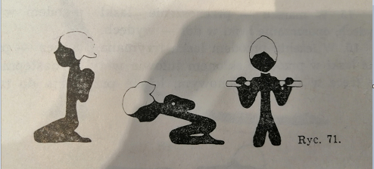

- W siadzie klęcznym z woreczkiem na głowie - powolny wyprost do klęku- wdech, powrót do siadu klęcznego- wydech

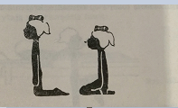

- leżenie przodem na brzuchu, przekładanie woreczka z ręki do ręki z przodu i z tyłu (ruch rytmiczny ciągły o prostych ramionach w lewo i w prawo)

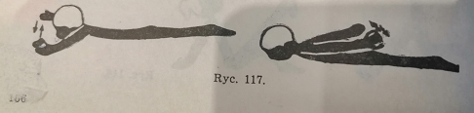

- Leżenie na plecach nogi wyprostowane ręce wyprostowane za głową leżą na podłodze ruch przetaczanie się wzdłuż długiej osi ciała naleśnik

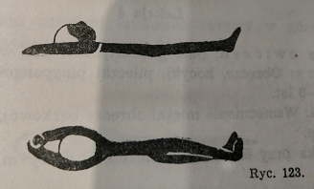

- Klęk podparty - opad tułowia w przód przez ugięcie ramion w stawach łokciowych i powrót do pozycji wyjściowej.
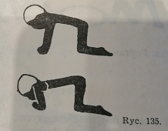

- Siad skulony podparty, stopy zwarte - razem- unoszenie bioder w górę i powrót do pozycji wyjściowej.
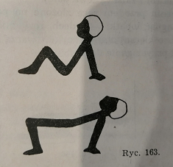

- leżenie przodem na brzuchu- przejście do siadu klęcznego bez odrywania rąk od podłogi.
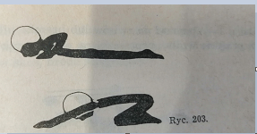

- W kręgu podparty naprzemiennym wznos rąk i nóg.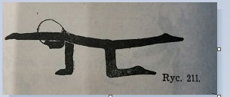
Wszystkie ćwiczenia wykonujemy 10 x w 3seriach. Czyli każde ćwiczenie ma być zrobione 30 x. Zamiast woreczka skarpetka może być wykorzystana.

